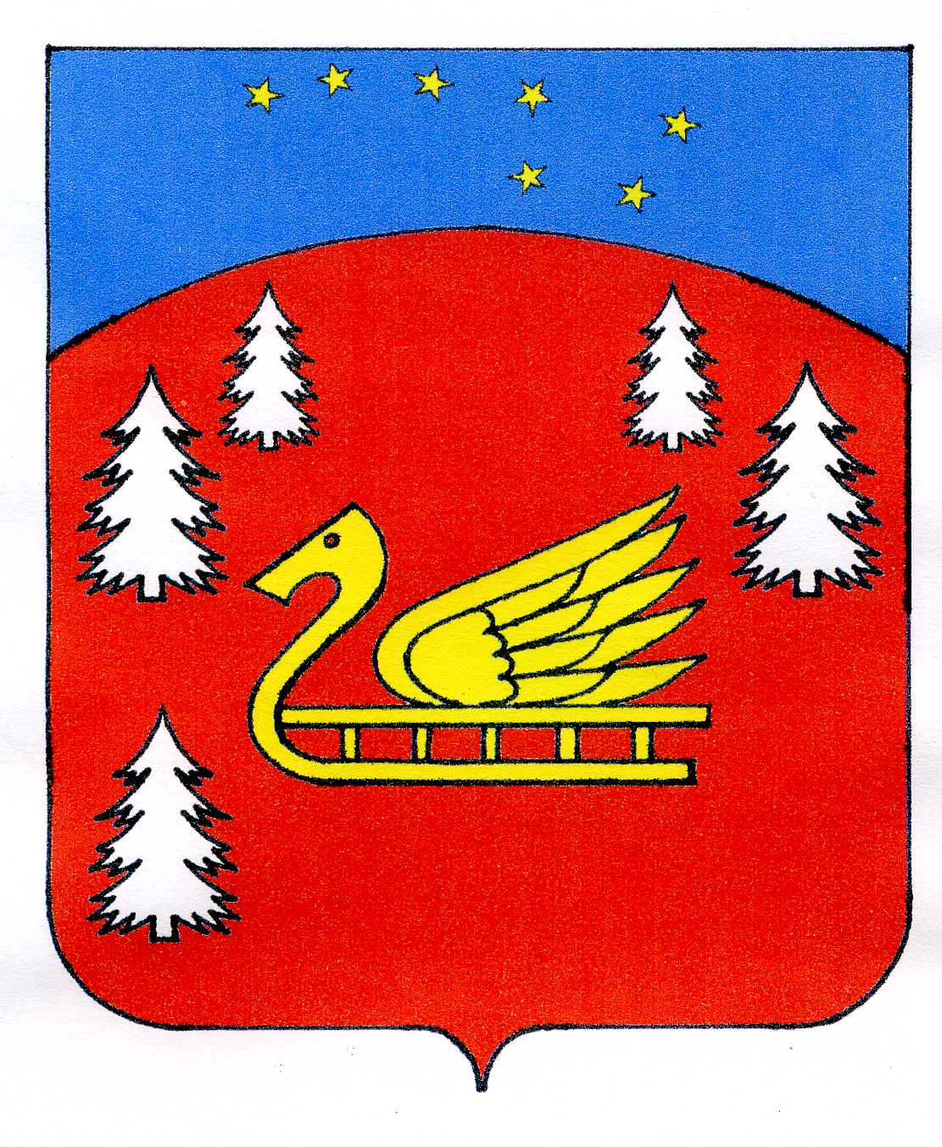
Администрация
муниципального образования Красноозерное сельское поселение
муниципального образования Приозерский муниципальный район
Ленинградской области

П О С Т А Н О В Л Е Н И Е

от 07 июля 2017 года № 194
Об утверждении Положения о мерах по сохранению и рациональному использованию защитных сооружений гражданской обороны на территории муниципального образования Красноозерное сельское поселение муниципального образования Приозерский муниципальный район Ленинградской области

В соответствии с Федеральными законами от 21.12.1994 № 68-ФЗ «О защите населения и территорий от чрезвычайных ситуаций природного и техногенного характера», 12.02.1998 № 28-ФЗ «О гражданской обороне», 06.10.2003 № 131-ФЗ «Об общих принципах организации местного самоуправления в Российской Федерации», постановлением Правительства Российской Федерации от 23.04.1994 № 359 «Об утверждении Положения о порядке использования объектов и имущества гражданской обороны приватизированными предприятиями, учреждениями и организациями», руководствуясь Приказами МЧС РФ от 21 июля 2005 № 575 "Об утверждении Порядка содержания и использования защитных сооружений гражданской обороны в мирное время", 15 декабря 2002 № 583 "Об утверждении и введении в действие Правил эксплуатации защитных сооружений гражданской обороны", в целях сохранения, рационального использования и дальнейшего накопления фонда защитных сооружений гражданской обороны на территории, администрация муниципального образования Красноозерное сельское поселение ПОСТАНОВЛЯЕТ:
1. Утвердить Положения о мерах по сохранению и рациональному использованию защитных сооружений гражданской обороны на территории муниципального образования Красноозерное сельское поселение муниципального образования Приозерский муниципальный район Ленинградской области (приложение N 1).
2. Использовать в мирное время защитные сооружения гражданской обороны в интересах экономики и обслуживания населения с сохранением возможности приведения их в заданные сроки в состояние готовности к использованию по назначению.
3. Всем руководителям предприятий и организаций, независимо от форм собственности и ведомственной принадлежности, рекомендовать усилить контроль за сохранением фонда защитных сооружений гражданской обороны, их готовностью к приему укрываемого населения.
4. Опубликовать настоящее постановление в сетевом издании «ЛЕНОБЛИНФОРМ» и на сайте муниципального образования Красноозерное сельское поселение в сети Интернет.
5. Настоящее постановление вступает в силу с момента опубликования.
6. Контроль за выполнением настоящего постановления оставляю за собой.

Глава администрации Ю.Б. Заремский
Исп. Анкру О., тел. 8(813-79)67-516
Разослано: дело-2, прокуратура-1.

С приложением к Постановлению От «07» июля 2017 года № 194 можно ознакомиться на официальном сайте МО Красноозерное сельское поселение - http://krasnoozernoe.ru

